INSTALACIONES FIJAS CONTRA INCENDIOS
SISTEMA DE BOMBAS CONTRAINCENIDIO
SG-PEM-IFI-SBC
Revisión 00-26

CONTENIDO

      - OBJETIVO

      - ALCANCE

      - PROCEDIMIENTOS

      - ANEXOS Y REGISTROS

REALIZO

MARTIN SANCHEZ
REVISO

FEDERICO SANCHEZ
APROBO

BRAULIO SANCHEZ

- OBJETIVO

Establecer los criterios técnicos y administrativos para la ejecución del mantenimiento, inspección y verificación periódica de las instalaciones fijas de protección contra incendio, conforme a los requisitos establecidos en la Norma IRAM 3501-1 y en la Norma IRAM 3546:2011, asegurando su correcto funcionamiento y disponibilidad inmediata ante una eventual emergencia.

Considerando que las instalaciones fijas contra incendio no son utilizadas de manera habitual, el mantenimiento sistemático, documentado y ejecutado por personal competente constituye el medio esencial para garantizar su aptitud operativa desde el primer momento en que deban actuar.

El presente procedimiento tiene por finalidad asegurar que las instalaciones mantengan las condiciones de diseño, desempeño y confiabilidad previstas, permitiendo al usuario, propietario o tercero con interés legítimo verificar que el servicio de mantenimiento se realiza bajo criterios normalizados y conforme a los requisitos aplicables a empresas prestadoras certificadas.

- ALCANCE

El presente procedimiento es aplicable a todas las actividades de inspección, mantenimiento preventivo, verificación funcional, ensayos operativos y control periódico de instalaciones fijas de protección contra incendio, ejecutadas por la organización en cumplimiento de los requisitos establecidos en las Normas IRAM 3501-1 e IRAM 3546:2011.

Alcanza a las intervenciones realizadas tanto en instalaciones propias como en aquellas pertenecientes a clientes o terceros, dentro del marco contractual correspondiente.

Comprende, según la configuración de cada sistema, la verificación y mantenimiento de:

- Redes de agua contra incendio.
- Hidrantes y bocas de incendio equipadas (BIE).
- Sistemas de rociadores automáticos.
- Válvulas de control, retención y alarma.
- Bombas de incendio, tableros eléctricos y sistemas auxiliares asociados.
- Cañerías, soportes, accesorios y dispositivos complementarios.
- Elementos de señalización y componentes vinculados al sistema.

Incluye las inspecciones periódicas programadas, la ejecución de ensayos funcionales, la emisión de registros técnicos, la identificación de desvíos y la propuesta de acciones correctivas cuando corresponda.

El presente procedimiento es de aplicación obligatoria para todo el personal propio y/o contratado que intervenga en dichas tareas, debiendo cumplir con los requisitos de competencia técnica, capacitación y trazabilidad documental establecidos por el Sistema de Gestión Integrado.

Quedan excluidas del presente procedimiento las actividades de diseño, cálculo, instalación inicial o modificaciones estructurales del sistema, las cuales deberán regirse por procedimientos específicos y normativa técnica aplicable.

- PROCEDIMIENTOS

Concordancia entre el Procedimiento y la Norma IRAM 3546:2011

El presente procedimiento de mantenimiento y verificación periódica de instalaciones fijas contra incendio se encuentra alineado con los criterios establecidos en la Norma IRAM 3546:2011, la cual define los requisitos mínimos que deben cumplir las actividades de mantenimiento destinadas a garantizar la disponibilidad operativa de dichas instalaciones.

La norma establece que, ante la ocurrencia de un incendio, las instalaciones deben funcionar correctamente desde el primer momento, considerando que no son utilizadas en forma rutinaria y que su operatividad depende exclusivamente de un mantenimiento adecuado, programado y documentado. En este sentido, el procedimiento desarrollado no solo adopta este principio rector, sino que lo operacionaliza mediante la definición de actividades sistemáticas de inspección, ensayo y control.

Desde el punto de vista normativo, la IRAM 3546:2011 no prescribe en todos los casos frecuencias rígidas ni detalla exhaustivamente cada actividad técnica específica, sino que exige que exista un programa de mantenimiento planificado, ejecutado por personal competente, con registros verificables y trazabilidad documental. El presente procedimiento amplía ese marco general, estableciendo frecuencias definidas (semanales, mensuales, trimestrales, semestrales y anuales), listas de verificación técnica y criterios de aceptación, con el objetivo de asegurar una aplicación uniforme y técnicamente fundamentada.

  - SISTEMA DE BOMBAS CONTRA INCENDIO
(Basado en IRAM 3546:2011 – Capítulo 12)

Este apartado establece los requisitos mínimos para la inspección, prueba y mantenimiento del sistema de bombeo contra incendio, con el objetivo de asegurar que el sistema pueda suministrar el caudal y presión requeridos para la protección contra incendios en condiciones de emergencia.

El sistema de bombeo comprende el conjunto de equipos destinados a impulsar agua desde la fuente de abastecimiento hacia la red contra incendio. Su correcto funcionamiento es fundamental para garantizar la eficacia de los sistemas de rociadores, hidrantes y redes de agua.

El equipamiento del sistema incluye:

- Fuente de agua: depósito, cisterna o red que provee el abastecimiento del sistema.
- Cañerías de succión y descarga: conductos que permiten el ingreso y salida del agua hacia la bomba.
- Bomba contra incendio: equipo hidráulico que genera la presión y el caudal necesarios.
- Sistema de accionamiento: motor eléctrico o motor de combustión interna (diésel) que impulsa la bomba.
- Sistema de control: tablero de control, sensores, alarmas y dispositivos de arranque automático.
- Equipos auxiliares, tales como:

- acople del eje de la bomba;
- válvula automática de purga de aire;
- manómetros de succión y descarga;
- válvula de alivio o recirculación;
- dispositivo de prueba de la bomba;
- sensores de alarma e indicadores;
- caja de engranajes en ángulo recto (en bombas verticales);
- bomba jockey o bomba de mantenimiento de presión.

Antes de realizar cualquier actividad de inspección o prueba que pueda generar alarmas, se deberá notificar previamente al responsable del sistema o al servicio de monitoreo correspondiente.

    - INSPECCIÓN

Este apartado describe las verificaciones visuales destinadas a confirmar que el sistema de bombeo se encuentra en condiciones operativas y sin daños aparentes. Las inspecciones se deben realizar semanalmente.

      - Inspección de la sala de bombas

Verificación de las condiciones ambientales y de seguridad del recinto donde se encuentra instalado el equipo. En esta etapa se controla:

- Temperatura ambiente adecuada:

- mínimo 4 °C en general
- mínimo 20 °C para bombas diésel sin calefactor

- Aberturas de ventilación libres y operativas.
- Iluminación adecuada y accesibilidad al equipo.
- Ausencia de acumulación de agua, combustible u otros materiales.

      - Inspección del sistema de bombeo

Verificación del estado general de los componentes hidráulicos del sistema.

- Válvulas de succión, descarga y bypass en posición correcta.
Cañerías sin pérdidas o fugas.
Lectura normal de presión en línea de succión.
Lectura normal de presión del sistema.
Reservorio o tanque de agua completamente lleno.
Bomba jockey, se debe registrar el número de arranques en el panel (un exceso de arranques indica fugas en la red)

      - Inspección del sistema eléctrico

Verificación del estado del sistema de alimentación y control eléctrico de la bomba.

- Luz piloto del controlador encendida.
Luz piloto de llave de transferencia iluminada.
Llave seccionadora cerrada.
Indicador de rotación de fase correcto.
Nivel de aceite del motor vertical en condición normal (si aplica).

      - Inspección del sistema de motor diésel

Verificación de los componentes de funcionamiento del motor de combustión interna.

- Tanque de combustible con nivel superior a 2/3 de su capacidad.
Selector del controlador en posición automático.
Tensión de baterías dentro del rango normal.
Corriente de carga de baterías dentro del rango normal.
Indicadores de alarma apagados.
Nivel de aceite del cárter correcto.
Nivel de agua del sistema de enfriamiento adecuado.
Nivel de electrolito en baterías correcto (placas completamente cubiertas).
Terminales de baterías libres de corrosión.
Funcionamiento del calefactor de camisas de agua.

    - PRUEBA

      - Pruebas del sistema de bombeo

Las pruebas tienen por objetivo verificar la capacidad de operación automática o manual de la bomba y su desempeño hidráulico bajo diferentes condiciones de funcionamiento.

      - Prueba semanal de funcionamiento

Consiste en la puesta en marcha automática del equipo para verificar su funcionamiento general.

- Arranque automático de la bomba.
Tiempo mínimo de funcionamiento:

- 10 minutos para electrobombas
- 30 minutos para bombas diésel

Durante la operación se deben verificar:

- presión de succión
- presión de descarga
- ruidos o vibraciones anormales
- temperatura de cojinetes y carcasa
- fugas en empaquetaduras

      - Control del motor eléctrico

Durante el funcionamiento se registran los siguientes parámetros:

- Tiempo de arranque hasta velocidad nominal.
Tiempo de operación en etapa de arranque.
Tiempo total de funcionamiento de la bomba.

Protocolo de Ensayo: Control de Tiempos y Ciclo de Arranque

- Preparación del Ensayo

El inspector debe estar posicionado frente al tablero de control con un cronómetro digital de precisión. La prueba debe realizarse mediante la caída de presión en la red (abriendo una válvula de purga) para asegurar que el arranque es automático y real.

- Medición del Tiempo de Arranque hasta Velocidad Nominal (Punto A)

Se activa el cronómetro en el instante exacto en que el contactor del tablero "pega" (clic sonoro) y se detiene cuando el motor alcanza las RPM nominales.

Cómo identificarlo: Se percibe por el cambio en el sonido del motor (de un zumbido grave a un silbido agudo y constante) y la estabilización de la aguja del manómetro de descarga.

Justificación Técnica: Si este tiempo excede los 5 a 10 segundos (dependiendo del tipo de arranque), puede indicar una falla en el bobinado, rodamientos pesados o una caída de tensión excesiva en la línea de alimentación.

- Tiempo de Operación en Etapa de Arranque (Punto B)

Este parámetro mide la duración de la transición eléctrica (ej: si el tablero es Estrella-Triángulo, es el tiempo que el motor permanece en la primera etapa antes de pasar a la configuración de marcha).

Cómo medirlo: Es el tiempo desde que cierra el primer contactor hasta que el temporizador del tablero realiza el cambio al contactor de marcha.

Justificación Técnica: Este tiempo debe estar calibrado con precisión. Si es muy corto, el motor recibe un golpe de corriente brusco; si es muy largo, el motor puede sobrecalentarse al trabajar con torque reducido.

- Tiempo Total de Funcionamiento (Punto C)

Se registra el tiempo transcurrido desde el arranque hasta la parada (manual o automática según configuración). La norma exige un mínimo de 10 minutos para electrobombas.

Justificación Técnica: Las bombas contra incendio no deben probarse con "arranques cortos". El motor necesita alcanzar su temperatura de régimen para expulsar la humedad de los bobinados y asegurar que los sellos mecánicos y rodamientos se lubriquen correctamente. Un funcionamiento breve genera condensación, que es el enemigo principal de los motores eléctricos en salas de bombas.

Recomendación: Si notas que el Tiempo de Arranque (A) aumenta mes a mes, es una señal clara de que los rodamientos de la bomba están perdiendo lubricación o que hay un problema de "fricción interna" que terminará quemando el motor si no se interviene.

- Evaluación Sensorial (Ruidos y Vibraciones)

Paso a paso: El inspector debe recorrer el perímetro de la bomba prestando atención a sonidos metálicos, chirridos o vibraciones que se transmitan a las cañerías.

- Justificación Técnica: Las vibraciones excesivas son la causa N°1 de falla de sellos mecánicos. Un cambio en el ruido habitual suele ser el primer aviso de un rodamiento picado o una desalineación entre el motor y la bomba.

- Verificación de Empaquetaduras y Sellos

Paso a paso: Observar el goteo en el eje de la bomba.

Justificación Técnica: Si la bomba usa empaquetadura de grafito, es normal y necesario un goteo leve (aprox. 30-60 gotas por minuto) para refrigerar el eje. Si el sello es mecánico, no debe haber goteo. Un sello que pierde agua hacia el motor es un riesgo de falla eléctrica inmediata.

- Control de Temperatura (Cojinetes y Carcasa)

Paso a paso: Utilizar la cámara termográfica o un termómetro de contacto en los soportes de los rodamientos y en el centro de la carcasa de la bomba.

Justificación Técnica: Si la carcasa se calienta demasiado, significa que la bomba está operando "a flujo cero" sin una válvula de alivio que recircule agua. El agua estancada puede hervir y destruir los sellos. Los cojinetes calientes indican falta de lubricación o exceso de tensión en el acoplamiento.

      - Control del motor diésel

Durante la operación del motor se verifican los siguientes parámetros:

- Tiempo de arranque del motor.
Presión de aceite.
Temperatura de aceite y agua.
Velocidad del motor.
Funcionamiento del sistema de enfriamiento.
Cualquier anomalía observada.

      - Prueba anual de rendimiento de la bomba

Esta prueba permite verificar que la bomba cumple con la curva característica de funcionamiento, evaluando su desempeño en distintos puntos de operación.

La prueba se debe realizar en tres condiciones de caudal:

- Caudal mínimo
Caudal nominal (100 %)
Caudal máximo (150 % del caudal nominal)

Protocolo de Prueba Anual de Rendimiento Hidráulico

- Preparación y Seguridad del Entorno

Antes de iniciar, se debe delimitar el área de descarga y verificar que el sistema de drenaje sea capaz de evacuar el caudal de prueba (que puede ser de miles de litros por minuto). Se deben inspeccionar visualmente las válvulas de succión y descarga para asegurar que no haya obstrucciones.

Justificación Técnica: Una obstrucción en la succión puede causar cavitación, un fenómeno donde se forman burbujas de vapor que colapsan y "comen" el metal del impulsor, destruyendo la bomba en pocos minutos.

- Verificación de Instrumentos y Trazabilidad

Se deben instalar manómetros patrón (calibrados externamente) tanto en la succión como en la descarga de la bomba. No se debe confiar únicamente en los manómetros fijos de la sala, ya que estos suelen descalibrarse por las vibraciones constantes.

Justificación Técnica: La norma exige que los datos sean trazables. Si un siniestro ocurre y tus instrumentos no estaban certificados, el informe carece de valor legal ante una aseguradora o un peritaje judicial.

- Prueba de "Shut-off" (Caudal Cero)

Con la válvula de descarga principal cerrada, se arranca la bomba y se registra la presión máxima generada. Esta medición no debe durar más de unos minutos para evitar el sobrecalentamiento del agua dentro de la carcasa.

Justificación Técnica: Esta prueba verifica el ajuste mecánico y la potencia máxima. Si la presión es demasiado alta (>140% de la nominal), puede reventar accesorios de la red; si es muy baja, indica que los anillos de desgaste internos de la bomba deben ser reemplazados.

- Prueba al Punto Nominal (100% de Caudal)

Se abren las válvulas de alivio o el caudalímetro hasta alcanzar exactamente el caudal de diseño que figura en la placa de la bomba. Se registran presiones, RPM y consumo eléctrico (Amperaje).

Justificación Técnica: Aquí comprobamos si la bomba realmente entrega lo que el fabricante prometió. Es el punto donde el edificio está "protegido" según el cálculo de ingeniería original.

- Prueba de Sobrecarga (150% de Caudal)

Se exige a la bomba que entregue un 50% más de su capacidad nominal. Es la prueba más estresante para el motor y la instalación.

Justificación Técnica: Es el factor de seguridad. La norma exige que a este caudal la presión no caiga más del 35% respecto a la nominal. Si la bomba "se muere" en este punto, no podrá responder si durante un incendio se rompe una cañería o se abren más hidrantes de los previstos.

- El Método del Coeficiente de Descarga (K)

Cada boquilla o lanza que conectas a la manguera del hidrante tiene un "Factor K". Es una constante física que relaciona presión y caudal mediante la fórmula:

Q=K⋅P

Donde:
- Q: Caudal.
- K: Constante de la boquilla (depende del diámetro, ej. 13mm, 19mm, 25mm).
- P: Presión medida con el Tubo Pitot en la salida del chorro.

En la práctica: Si no tienes un caudalímetro en la sala de bombas, la única forma de saber cuánto estás liberando es poner un manómetro en la lanza y usar la tabla del fabricante de esa lanza.

El Cálculo por "Diseño de Nodos"

Cuando se diseñó el edificio, se calculó que, por ejemplo, cada hidrante debe entregar 500 l/min a una presión de 4.5 Bar.

Si abres un hidrante y la presión en la bomba baja un poco, quizás estás liberando 550 l/min.

Si abres tres hidrantes, la presión del sistema cae más, y quizás cada uno entrega solo 450 l/min.

Por eso es vital el punto del 150%, necesitamos saber si la bomba tiene la fuerza suficiente para mantener el caudal total acumulado sin que la presión se desplome.

¿Cómo sabemos cuánto abrir para llegar al 150%?

Si tu bomba nominal es de 1300 l/min, el 150% son 1950 l/min. Como no sabemos exacto cuánto tira cada hidrante "a ojo", el procedimiento profesional es:

- Conectar mangueras en los hidrantes más alejados (los más desfavorables).
- Colocar un Tubo Pitot en la corriente de agua de cada manguera.
- Ir abriendo hidrantes uno por uno y sumar los caudales parciales (usando la fórmula del punto 1) hasta que la suma de todos te de los 1950 l/min.
- En ese momento exacto, corres a la sala de bombas y miras qué presión marca el manómetro de descarga.

La importancia de las Boquillas Calibradas

Errores comunes, abrir el hidrante "a chorro pleno" sin lanza. Eso libera muchísimo caudal pero cae la presión de la red inmediatamente, dándote un dato falso.

Justificación técnica: Para que tu prueba sea válida, debes usar las mismas lanzas que están en los gabinetes del cliente. Así simulas un incendio real. Si con las lanzas puestas no llegas al 150% del caudal, significa que la instalación (cañerías) es demasiado chica para la bomba o que la bomba no tiene la potencia necesaria.

Conclusión: No conocemos el caudal de antemano. Lo calibramos durante la prueba usando la presión en la punta de la manguera.

Tabla de equivalencias (Presión vs Caudal) para las medidas de lanzas más comunes en Argentina

Para usarla, necesitas medir la presión con un Tubo Pitot justo en la salida de la boquilla (chorro).

Tabla de Caudal (l/min) según Diámetro de Boquilla y Presión

Presión en Lanza (Bar) | Boquilla 13 mm (1/2") | Boquilla 19 mm (3/4") | Boquilla 25 mm (1")
2,0 Bar | 185 l/min | 396 l/min | 686 l/min
3,0 Bar | 226 l/min | 485 l/min | 841 l/min
4,0 Bar | 261 l/min | 560 l/min | 971 l/min
5,0 Bar | 292 l/min | 626 l/min | 1085 l/min
6,0 Bar | 320 l/min | 686 l/min | 1189 l/min

Cómo usar esta tabla para llegar al 150% del Caudal

Si tomamos como ejemplo tu bomba nominal de 1300 l/min, tu objetivo para el ensayo de sobrecarga es llegar a 1950 l/min.

El paso a paso técnico sería:

- Identifica tus lanzas: Supongamos que las lanzas son boquillas de 19 mm.
- Abre el primer hidrante: Si el manómetro en la lanza marca 4 Bar, según la tabla estás descargando 560 l/min.
- Abre el segundo y tercer hidrante: Si ambos marcan 4 Bar, ya sumas 1680 l/min (560 x 3).
- Ajusta hasta el objetivo: Abres un cuarto hidrante parcialmente hasta que la suma de todos los "chorros" (según sus presiones individuales) te de los 1950 l/min.
- Toma el dato final: En ese preciso momento, registras la presión en el manómetro de la sala de bombas. Ese es tu valor de "Presión en punto de sobrecarga".

¿Por qué es importante esta tabla?

Justificación Técnica: Porque demuestra que no estás adivinando. Estás usando la relación física entre presión dinámica y orificio de descarga.

Precisión: Te permite saber si el problema de falta de presión es de la bomba (si a 1950 l/min la presión en sala cae mucho) o de la cañería (si en la sala tienes buena presión pero en la lanza llega muy poco).

Consejo: Si las lanzas del cliente son del tipo "neblina" (ajustables), asegúrate de abrirlas totalmente a "chorro pleno" para que el diámetro de salida sea constante y la tabla sea precisa.

- Inspección Termográfica Bajo Carga

Mientras la bomba opera en su punto de mayor esfuerzo (150%), se realiza una captura térmica de los bornes del tablero y del cuerpo del motor para calcular el diferencial térmico (Delta).

Justificación Técnica: El calor es el primer síntoma de una falla eléctrica inminente. Un terminal flojo puede derretirse justo cuando más se necesita la bomba, dejando al edificio sin agua en medio del incendio.

- Normalización y Dictamen Final

Se cierran las líneas de prueba, se reponen las válvulas a su posición normal (Abiertas y Precintadas) y se redacta el informe comparando los datos obtenidos contra la curva del fabricante.

Justificación Técnica: Un sistema de incendio "en mantenimiento" es un sistema inexistente. La normalización asegura que el equipo quede en modo automático y listo para actuar. El dictamen final es el documento que libera la responsabilidad del mantenedor al certificar la aptitud operativa.

Durante la prueba se deben registrar:

- presión de succión.
- presión de descarga.
- caudal descargado.
- velocidad de rotación de la bomba. Se debe registrar con tacómetro. No se permite exceder los rpm nominales para compensar pérdida de presión por desgaste.
- tensión y corriente del motor eléctrico.
- funcionamiento de alarmas y sensores.

Los resultados obtenidos deben compararse con:

- la curva de aceptación del fabricante
- los resultados de pruebas anteriores. "Si los resultados obtenidos con el medidor de caudal (caudalímetro) presentan discrepancias con años anteriores, es OBLIGATORIO realizar la contraprueba mediante el método de descarga por mangueras y boquillas calibradas (Pitot) según lo exige la norma en el punto 0.3.a."

Protocolo de Medición, Instrumentos y Parámetros Operativos

- Manómetros y Manovacuómetros (Presión)

Qué mide: La energía de presión del agua en Bar o PSI.

Cómo se usa: Se instalan en los puntos de succión (entrada) y descarga (salida). Se debe purgar el aire de la toma antes de registrar el valor para evitar errores por compresibilidad.

Qué determinas con la lectura:

- Estado del impulsor: Si la presión a caudal cero (Shut-off) es menor a la de placa, determinas desgaste mecánico interno.
- Obstrucciones: Una succión con presión muy baja (o vacío excesivo) indica que el filtro de entrada está tapado.

Pérdidas de carga: Comparando la presión en la bomba vs. la presión en el hidrante más lejano, determinas si la cañería del cliente tiene sarro u obstrucciones.

- Tubo Pitot (Caudal dinámico)

Qué mide: La presión de impacto del chorro de agua en la boquilla.

Cómo se usa: Se posiciona la punta del instrumento en el centro del chorro, a una distancia de ½ diámetro de la boquilla de la manguera.

Qué determinas con la lectura:

- Caudal Real (Q): Al cruzar la presión medida con la tabla de boquillas, determinas exactamente cuántos litros por minuto entrega el sistema.
- Capacidad de extinción: Determinas si el chorro tiene la energía suficiente para penetrar el fuego. Menos de 3 Bar en lanza suele ser insuficiente para una extinción efectiva.

- Tacómetro Óptico (Velocidad de rotación)

Qué mide: Las Revoluciones Por Minuto (RPM) del eje.

Cómo se usa: Se coloca una banda reflectiva en el eje acoplador y se apunta el haz láser durante la operación bajo carga.

Qué determinas con la lectura:

- Suficiencia de potencia: Si las RPM caen más del 5% bajo carga, determinas que el motor no tiene potencia suficiente o hay un problema de alimentación (caída de tensión).
- Legalidad del ensayo: Determinas si la bomba está trabajando en su régimen de diseño. No se permite "sobre-revolucionar" la bomba para compensar falta de presión.

Columna de RPM y "Factor de Corrección"

Si una bomba está diseñada para 2900 RPM pero el día de la prueba el motor gira a 2820 RPM (por caída de tensión o carga), la presión que midas va a ser menor a la del catálogo. No es que la bomba esté rota, es que gira más lento.
Las "Leyes de Afinidad". "Presión Corregida". Esto sirve para comparar los mismos elementos

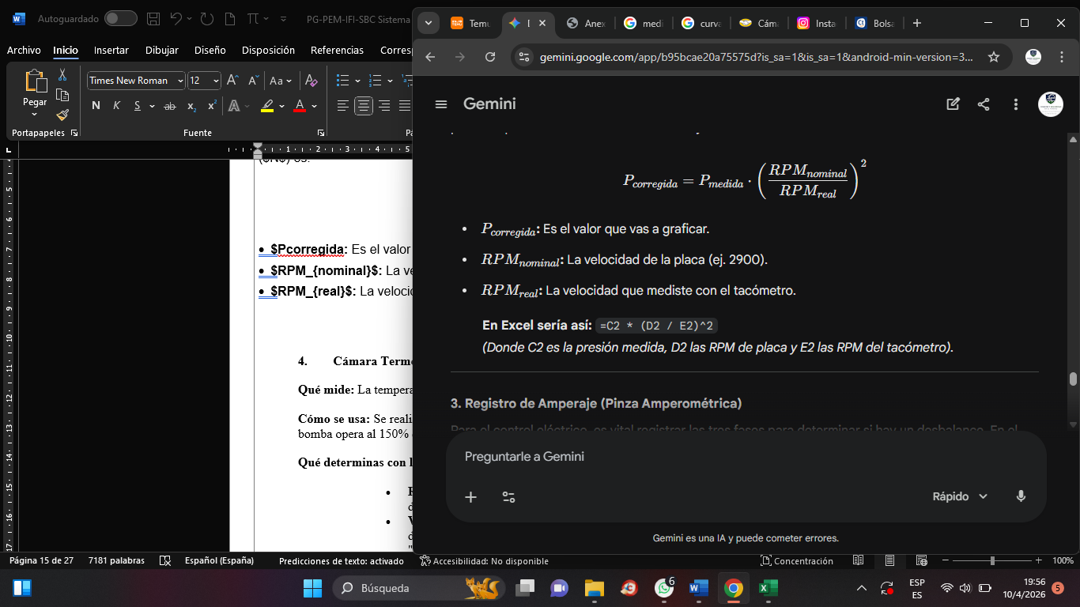

- Cámara Termográfica (Análisis Infrarrojo)

Qué mide: La temperatura superficial de componentes críticos.

Cómo se usa: Se realiza un escaneo del tablero eléctrico y de los apoyos de rodamientos mientras la bomba opera al 150% de caudal.

Qué determinas con la lectura:

- Riesgo eléctrico: Si el diferencial (Delta) entre fases es >10°C, determinas un punto caliente por borne flojo o contacto carbonizado.
- Vida útil mecánica: Temperaturas elevadas en los extremos del eje determinan falta de alineación o lubricación, previniendo que la bomba se "clave".

Puntos críticos para controlar:

- Bornes del Guardamotor/Contactor: Donde entran y salen los cables. Es el punto más común de falla por vibración (tornillos flojos).
- Cables de Alimentación: Para ver si hay un calentamiento por mala sección del cable.
- Rodamientos de la Bomba (Lado motor y lado bomba): Para detectar falta de lubricación.
- Carcasa del Motor: Para verificar que el sistema de ventilación del motor esté enfriando correctamente.

- Pinza Amperométrica (Carga eléctrica)

Qué mide: La intensidad de corriente en cada fase (Amperes).

Cómo se usa: Se abraza de forma individual cada conductor de fase en el tablero durante los puntos críticos del ensayo.

Qué determinas con la lectura:

- Riesgo de quemadura: Si el amperaje supera el Factor de Servicio (FS) de la placa, determinas que el motor fallará por sobretemperatura si se mantiene esa carga.
- Equilibrio de fases: Determinas si el motor está sufriendo por una mala calidad de energía (desbalance), lo que reduce drásticamente su vida útil.

Registro de Amperaje (Pinza Amperométrica)

Para el control eléctrico, es vital registrar las tres fases para determinar si hay un desbalance. Se puede calcular el promedio de corriente para ver el esfuerzo general del motor:

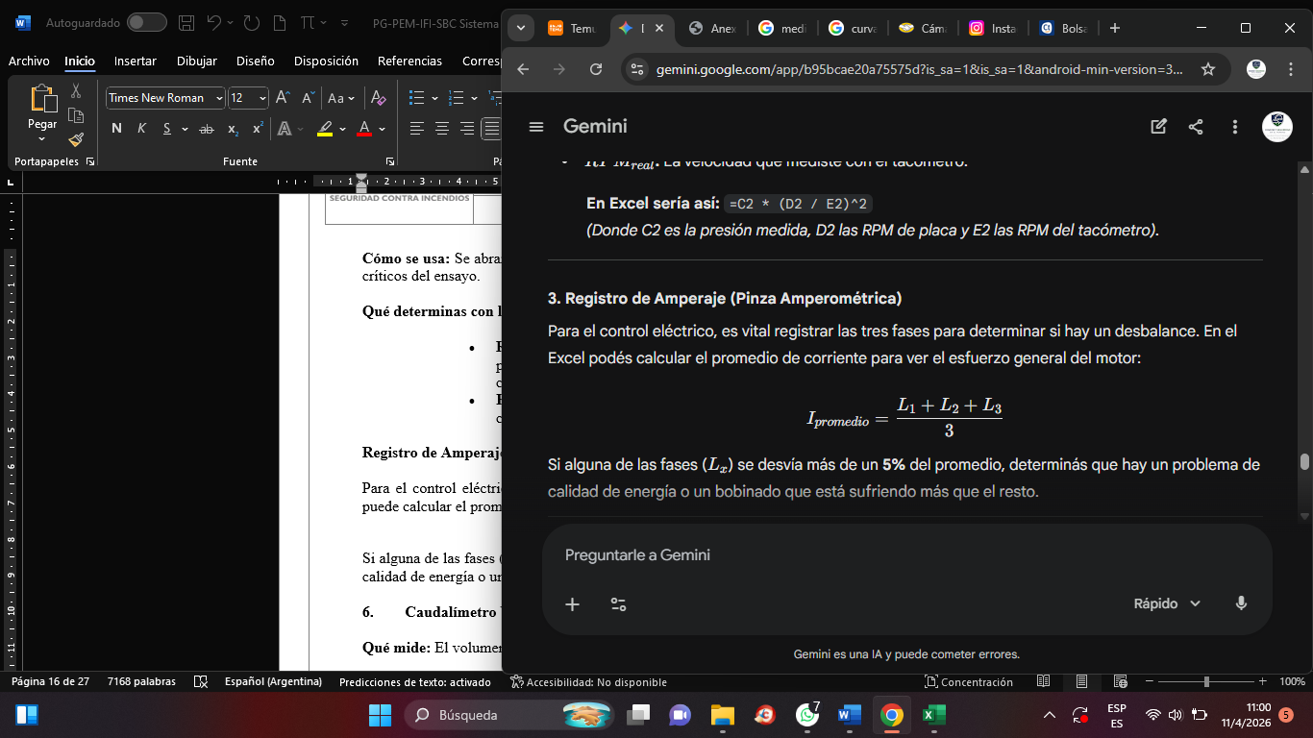

Si alguna de las fases (Lx) se desvía más de un 5% del promedio, es indicio que hay un problema de calidad de energía o un bobinado que está sufriendo más que el resto.

Evaluación de resultados

La interpretación de los datos obtenidos durante las pruebas permite determinar el correcto funcionamiento del equipo.

Se consideran aceptables:

- Tensiones eléctricas dentro del rango −5 % a +10 % del valor nominal.
Corrientes eléctricas dentro del factor de servicio del motor.
Valores de presión y caudal dentro de los límites de la curva de diseño de la bomba.

Cualquier desviación significativa deberá ser investigada y corregida.

- Caudalímetro Venturi o Ultrasónico (Flujo total)

Qué mide: El volumen total de agua circulando por segundo o minuto.

Cómo se usa: Lectura directa en la escala (Venturi) o mediante transductores externos (Ultrasónico) en el tramo recto de la cañería.

Qué determinas con la lectura:

- Curva de rendimiento: Al cruzar este dato con los manómetros, determinas si la bomba cumple con la curva teórica del fabricante.
- Presencia de aire: Fluctuaciones rápidas en la lectura determinan la entrada de aire en la succión (cavitación), lo cual destruye el impulsor.

      - Datos de la placa del motor

Placa motor Speroni CS 50-200 A:

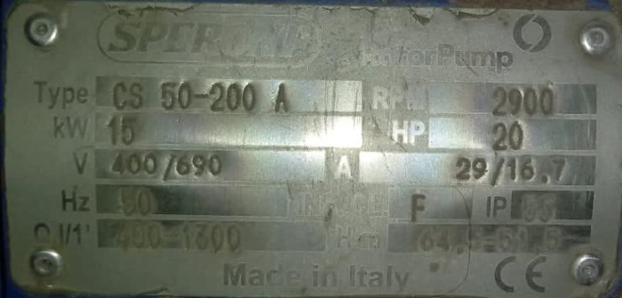

- Datos de Identificación y Potencia

Type: CS 50-200 A: Es el modelo exacto. El "50" suele ser el diámetro de descarga y "200" el diámetro nominal del impulsor.
kW 15 / HP 20: Esta es la potencia del motor. kW 15/HP 20, es un motor potente, ideal para asegurar el punto del 150%.

- Parámetros Eléctricos (Para tu Pinza Amperométrica)

V 400/690: Indica que en Argentina (donde usamos 380V) el motor debe conectarse en triángulo.
A 29 / 16,7: Este es tu límite. Funcionando en 380V-400V, el motor consume 29 Amperes.
Hz 50: La frecuencia de red en Argentina.

- Rendimiento Hidráulico (Para tu Gráfico y Pitot)

RPM 2900: Esta es la velocidad nominal.
Q l/min (Caudal): 400 - 1300:

- 400 l/min: Es su punto mínimo de trabajo recomendado.
- 1300 l/min: Es su Caudal Nominal (100%).
- Tu objetivo 150%: Deberás llegar a 1950 l/min en la prueba de sobrecarga.

H m (Altura/Presión): 64,5 - 50,5:

- A 400 l/min, la bomba te da 64,5 metros (aprox. 6,4 Bar).
- A 1300 l/min (su nominal), la bomba te da 50,5 metros (aprox. 5,0 Bar).
- Otros Datos Técnicos

IP 55: Grado de protección contra polvo y chorros de agua.
Ins. Cl. F: Clase de aislamiento térmico (soporta hasta 155°C internos). Útil si medís con la cámara térmica la carcasa del motor.
Made in Italy: Origen de fabricación.

      - Registro de inspecciones, pruebas y mantenimiento

Todos los resultados obtenidos durante las tareas de inspección, prueba y mantenimiento deben registrarse en las planillas correspondientes del presente capítulo.

- ANEXOS O REGISTROS

SG-PEM-IFI-SBC-1 INSPECCION Y PRUEBA TRIMESTRAL. Sistema de Bomba de Incendio
SG-PEM-IFI-SBC-2 INSPECCION Y MANTENIMIENTO. Sistema de Bomba de Incendio
SG-PEM-IFI-SBC-3 PRUEBA DEL SISTEMA SEMESTRAL - ANUAL Sistema de Bomba de Incendio

